Министерство образования и науки Российской Федерации
Санкт-Петербургский Политехнический Университет Петра Великого
—
Институт кибербезопасности и защиты информации

ЛАБОРАТОРНАЯ РАБОТА № 2

«Рефакторинг программы»

по дисциплине «Объектно-ориентированное программирование»

Выполнил
студент гр. 5131001/20503 Черникова В. М.
<подпись>

Преподаватель
асс. преподавателя Кубрин Г. С.
<подпись>

Санкт-Петербург
2024

Цель работы
Целью работы – освоение особенностей этапов анализа предметной области и проектирования архитектуры программного обеспечения в объектной модели.

Задачи
В рамках выполнения лабораторной работы необходимо решить следующие задачи:
⎯ анализ предметной области заданной программы, реализованной в процедурной парадигме программирования с выделением ключевых абстракций;
⎯ анализ недостатков архитектуры и кода исходного проекта;
⎯ проектирование новой архитектуры программы в объектной парадигме программирования (рефакторинг) с использованием UML-диаграммы классов (см. UML.docx);
⎯ программная реализация новой архитектуры на языке программирования Python или C++;
⎯ реализовать unit-тесты для основного функционала программы.

условие
До начала выполнения лабораторной работы исходная программа, для которой будет выполнятся рефакторинг, должна быть согласовано. Выбранная программа должна удовлетворять следующим требованиям:
⎯ программа должна быть реализована в процедурной парадигме;
⎯ в рамках предметной области программы должна быть возможность выделить не менее четырёх клюевых абстракций (классов);
⎯ программа должна содержать не менее 300 строк кода;
⎯ язык программирования исходного проекта – Python, Си (проекты на других языках программирования могут быть использованы только в случае индивидуального согласования с преподавателем).
В случае отсутствия подходящего проекта может быть использован один из предложенных в приложение 1 вариантов.
При выполнения лабораторной работы необходимо соблюдать следующие условия:
1. Итоговая архитектура проекта в объектной парадигме должна содержать не менее пяти классов (с учётом ключевых абстракций предметной области и механизмов реализации).
2. В случае использования языка программирования Python все методы должны содержать аннотацию типов данных (механизм type hinting);
3. Должно быть разработано не менее пяти unit-тестов.
4. Unit-тесты должны покрывать ключевое поведение основных классов программы.

Ход работы
Работа состояла из нескольких этапов:
- Декомпозиция и реализация необходимого минимума функций
- Декомпозиция дополнительных методов и операторов и их реализация
- Выполнение обертки класса для python
Итак, в результате прохождения этих шагов, были получены следующие результаты.
Первым делом было необходимо определить количество и приблизительный функционал основных классов, их наименование. В итоге получились следующие: InterfaceGraphics, Button, InterfaceField, MyDriver, MyGame, InterfaceEvent. Важно понимать, что изнчальный проект (https://github.com/domarp-j/minesweeper) был реализован с графикой библиотеки pygame, но для реализации тестов была написана консольная версия.

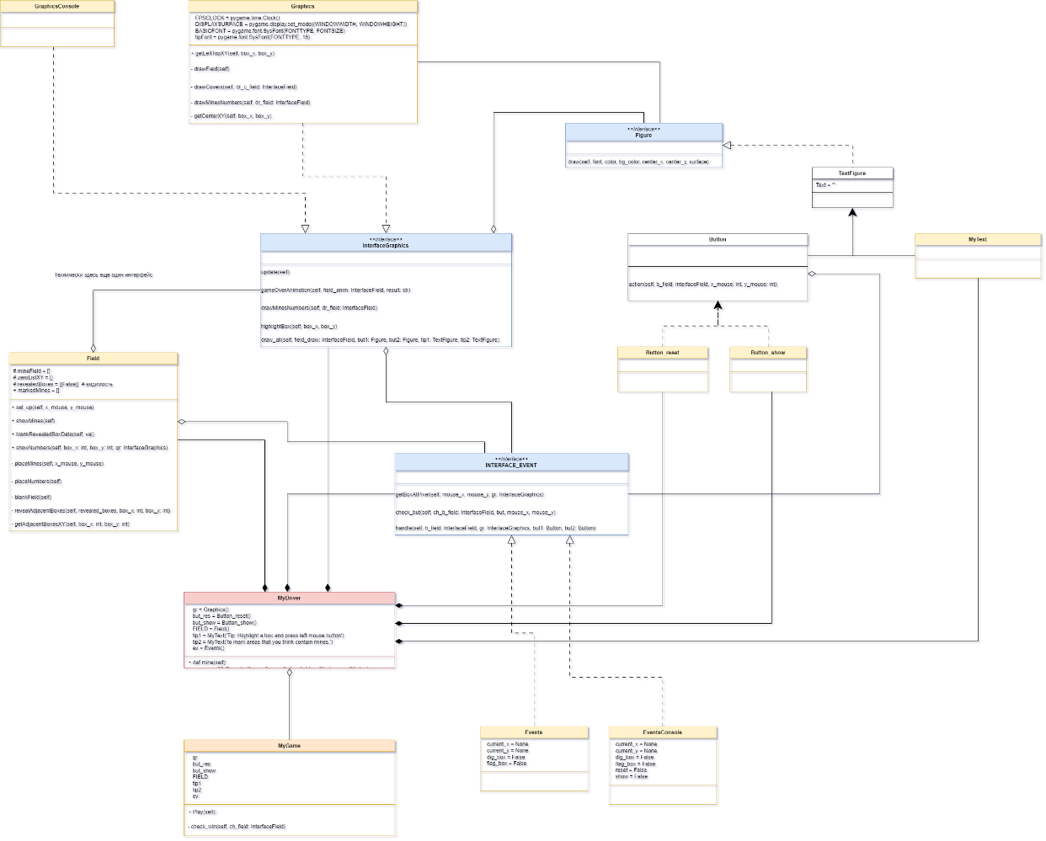
Рисунок 1 - UML-диаграмма проекта
Название класса | Функционал
Field | Поле – хранит параметры поля и его копии, которые отвечают за логику игры.
InterfaceEvent | Интерфейс, который реализует взаимодействие игрока с полем
Button | Класс, от которого наследуются ButtonReset и ButtonShow – рестарт игры и показать все поле
InterfaceGraphics | Интерфейс, который отрисовывет поле игроку
MyGame | Бизнес-логика игры
MyDriver | Класс, который собирает классы реализации и запускает с ними игру
После выполнения основной части работы было написано несколько тестов, чтобы проверить работу логики игры и класса событий.
Название теста | Требования теста
test_ | При попадании игрока на мину происходит проигрыш
test_field | Правильная генерация поля
test_dig | При копании клетка устанавливается в состояние «вскопать»
test_flag | При копании клетка устанавливается в состояние «помечена»
test_show | При «нажатии» на кнопку поле полностью станет видимым
Тесты с консольным вводом были реализованы с помощью фикстуры monkeypatch, которая имитирует консольный ввод с помощью строки. Данный подход считается нестабильным, но для решения текущей задачи этого достаточно.

выводы

В результате выполнения лабораторной работы были получены основные навыки создания грамотной декомпозиции классов. Также был получен опыт в написании теста, с помощью модуля pytest, их отладке, запуске и решении проблем, связанных с особенностью тестирования.

